В ЧЕМ НОВИЗНА «НОВОГО УРБАНИЗМА»?
В последние годы стало популярным в архитектурно-градостроительных кругах оперировать понятием «Новый урбанизм». Многие связывают это с зарождением новых методических подходов и принципов градостроительной организации городов в 21 веке. Насколько это верно и соответствует духу и требованиям времени? Давайте разберемся. Вначале необходимо уяснить, что существуют два схожих по звучанию словосочетания: «Новый урбанизм» и «Новая урбанистика». Последнее понятие было введено Конгрессом местных и региональных властей Совета Европы в 2008 году в объявленном Конгрессом Манифесте новой урбанистики Европейской хартии городов. Конгресс местных и региональных властей - это объединение выборных лиц европейских стран, представляющих интересы разных слоев общества. Манифест состоит из 86 пунктов социально- политических декларации о необходимости развития местной демократии, о праве граждан участвовать в проводении публичных обсуждений, о создании советов выборных лиц на разных уровнях для принятия решений в рамках управления и городского планирования. В Манифесте нет пунктов, в которых рассматривались бы проблемы и декларировались новые архитектурно-градостроительные подходы и принципы формирования городов. Поэтому идеи Манифеста, вероятно, будут более интересны и полезны органам нашей местной власти, чем архитекторам и градостроителям.
В отличие от «Новой урбанистики» «Новый урбанизм» – это, по общепринятой формулировке, данной в официальных справочных документах: «градостроительная концепция, направленная на создание компактного, комфортного городского пространства.» Официально Новый урбанизм как концепция развития городских территории сформировался в 1993 году, когда группа архитекторов во главе с Андресом Дуэни решила основать конгресс Нового урбанизма (CNU), основным документом которого стала Хартия Нового Урбанизма, которая декларирует основные постулаты данного движения. Существуют две ветви движения Новый урбанизм – американский и европейский. Формирование каждой ветви Нового урбанизма определялось необходимостью решения градостроительных проблем, вызванных объективными, исторически сложившимися социально-экономическими условиями и потребностями, возникшими в этих странах. Так, на формирование идей Нового урбанизма в США повлиял экономический подъем, переживаемый страной после Второй Мировой войны. Стабильный экономический рост, удешевление бензина и низкие цены на автомобили способствовали формированию «американского образа жизни» в виде загородного домовладения, автомобиля у каждого взрослого члена семьи и работы в городе. Это привело к массовому переселению американцев из центральных районов городов в пригороды, стремительному разрастанию последних в огромные жилые массивы одноэтажной застройки. По- существу это были спальные поселения, жители которых на работу и за получением социальных и культурно-бытовых услуг постоянно ездили в город. Для обеспечения нормального функционирования этих пригородных поселений были построены тысячи километров новых прекрасных хайвеев. Все это привело к полному игнорированию развития общественного городского транспорта, поскольку автомобиль стал самым удобным, а порой и единственным возможным средством передвижения для американцев. Нефтяной кризис 1973 года привел к серьезному дефициту топлива в США и оказал сильное влияние на американцев, живущих в пригородах, для которых основным средством передвижения был автомобиль. В связи с этим американский образ жизни в пригородах, лишенных самых необходимых объектов социального и культурно-бытового обслуживания потускнел, перестал быть привлекательным, вызвал много критики и послужил причиной поиска новых путей развития городов. На формирование идейных основ Нового направления в градостроительстве оказала канадская журналистка Джейн Джекобс, которая в своей книге «Смерть и жизнь больших американских городов» подвергла острой критике условия жизни в больших городах и высказала мысль, что наиболее комфортные условия жизни можно создать в небольших городах, обеспеченных местами трудовой занятости и развитой системой объектов получения социальных и культурно-бытовых услуг населением. Другим идейным вдохновителем развития нового направления в градостроительстве Америки стал Кевин Линч, профессиональный архитектор и основатель «средового подхода» в градостроительстве, который в своей книге «Образ города», на основании собственных социологических исследовании, утверждал, что образ города формирует не столько уникальная архитектура зданий и сооружений, сколько создает его среда: улицы, бульвары, парки и площади, что, если ставится задача создания положительного образа и имиджа города, то формированию комфортной среды обитания жителей города следует уделять особое внимание. В Европе возникновению идей Нового урбанизма послужило недовольство населением появлением в планировочной структуре городов множества многоэтажных зданий и сооружений, входящих в диссонанс с образным строем застройки, сформированным течение нескольких столетий, недовольство процессами трансформации исторически сложившейся городской среды, вносящими дискомфорт в привычный уклад жизни и формирующими иной, напряженный темп и ритм жизни.
Другим фактором возникновения предпосылок для возникновения Нового урбанизма стал переход ряда развитых стран Европы на более высокий постиндустриальный этап развития. Промышленность в этих странах перестала быть основным градообразующим и градоформирующим фактором развития городов. Возникли новые условия и потребности градостроительного развития городов. Поэтому вполне закономерно, что начали появляться градостроительные идей, противоречащие градостроительной парадигме эпохи бурного промышленного развития. Одним из авторов таких идей был Леон Крие, архитектор люксембургского происхождения, идеи которого, в отличие от модернистских идей Ле Корбюзье, были направлены не столько на новаторство и футуристический поиск, сколько на реалистичный подход к формированию комфортной городской среды. Главной структурной единицей города Крие считал самодостаточный квартал, обеспеченный местами трудовой занятости населения и объектами социального и культурно-бытового обслуживания. Из таких «городов в городе», по его мнению, должна формироваться полицентрическая структура города. К числу идейных основателей европейского Нового урбанизма относят и Яна Гейла. Ключевой идеей датского архитектора Ян Гейла является приоритет пешехода перед автомобилем в городе. Кроме того, Гейл придавал особое значение формированию городской среды сомасштабной человеку. Свои идеи о комфортной среде Гейл изложил в книгах «Life between buildings. Using public space» 1987 года и «Города для людей» 2010 года.
Подводя итоги краткого обзора истории и логики формирования парадигмы (идейно-теоретических основ) европейской и американской версии Нового урбанизма, можно сделать следующие выводы:
1.Главной задачей концепции является установка — «сделать городскую среду комфортной для жителей». 2. В идейном и идеологическом плане Новый урбанизм выглядит привлекательным, поскольку провозглашает правильные и общественно значимые цели по превращению городов в комфортные для жизни людей, экологичные, безопасные и красивые поселения.
- Идеи Нового урбанизма получили распространение во многих странах мира, в том числе и в Казахстане.
- Естественно, возникает вопрос: какими конкретно градостроительными и архитектурно-планировочными средствами и способами в Новом урбанизме предполагается решать поставленную задачу, формирования комфортной городской среды?
Разобраться в новаторской сущности концепции Нового Урбанизма и в ее отличиях от сложившейся в двадцатом столетии градостроительной парадигмы, основанной на постулатах Афинской хартии, можно путем сопоставления их принципов, методов и подходов к архитектурно-планировочной организации города.
Рассмотрим только те из них, которые корреспондируются и могут быть сопоставимы с градостроительными принципами и подходами Нового урбанизма

СОПОСТАВИТЕЛЬНЫЙ АНАЛИЗ ПОДХОДОВ И ПРИНЦИПОВ АРХИТЕКТУРНО-ПЛАНИРОВОЧНОЙ ОРГАНИЗАЦИИ ГОРОДОВ, ДЕКЛАРИРУЕМЫХ НОВЫМ УРБАНИЗМОМ И ОСНОВНЫМИ ПОЛОЖЕНИЯМИ ПАРАДИГМЫ ГРАДОСТРОИТЕЛЬСТВА 20 ВЕКА.
1.) Как уже говорилось выше, главной целью в концепции Нового урбанизма объявлялась задача создания комфортной, безопасной и удобной для жизни городской среды. Поэтому достижению этой цели отводилась подавляющая часть принципов и постулатов концепции Новогоурбанизма. - Градостроительная доктрина Афинской хартии также относит формирование комфортной, безопасной и удобной городской среды к числу особой важности задач. Поэтому есть возможность сопоставить и сравнить то: как, какими конкретно методами и архитектурно-планировочными приемами в этих концепциях предлагается решать поставленную задачу? -Из анализа основных положений концепции Нового урбанизма можно сделать вывод, что в них не делаются попытки поиска и разработки новых планировочных приемов и способов создания комфортной, удобной и безопасной городской среды. Все сведено к декларированию в тезисной форме очень правильных принципов о «приоритете человека», о «пешеходной доступности» объектов социального и культурно-бытового обслуживания, о «приветствии пешеходов», о «сохранении исторического наследия» и т.д., Однако, никаких конкретных способов реализации этих благородных призывов, представляющих практическую ценность для -архитекторов, не предлагается.
- В отличие от этого в доктрине Афинской хартии была разработана система четких, профессионально обоснованных архитектурно-планировочные рекомендации по достижению поставленных целей. В частности, предлагалось делить жилую зону по радиусу доступности объектов социального и культурно-бытового обслуживания населения на три иерархические ступени: первичного, периодического и эпизодического. Основной планировочной единицей жилой зоны являлись микрорайоны (кварталы), в которых размещались объекты первичного обслуживания на расстоянии 400-600 м. т.е. 5-10 минут пешеходной доступности от жилья. К таким объектам относили учреждения и заведения, которыми население пользуется повседневно: детские сады, школы, продовольственные и первой необходимости промтоварные магазины, столовые, кафе, аптеки, ателье бытового обслуживания. С целью исключения возможности загрязнения воздушной среды микрорайонов выхлопными газами, внутри их территории не разрешалось организация интенсивного транспортного движения. Трассы внутригородских улиц размещались по периметру территории микрорайонов. Для доставки грузов и товаров к жилым домам предусматривались внутриквартальные въезды.
Ко второй ступени планировочной структуры города относили жилые районы, состоящие из нескольких микрорайонов (кварталов). Жилые районы обеспечивались развитым составом объектов социального и культурно-бытового обслуживание населения периодического обслуживания. К учреждениям и объектам периодического пользования были отнесены дома культуры, клубы, кинотеатры, библиотеки, торговые центры, рестораны, учреждения связи (почта, телеграф), поликлиники, родильные дома и районные больницы, спортивные центры (спортивные залы, плавательные бассейны, спортивные тренировочные площадки). Радиус обслуживания принимался в пределах 1000-1200 м, что позволяло пройти к ним пешком за 15—20 мин., не прибегая к услугам транспорта. Жилые районы должны были быть хорошо связаны магистральными улицами с промышленными районами и со всеми другими частями города, в том числе с общегородским и районными центрами, с устройствами внешнего транспорта, парками и другими пунктами тяготения населения. В жилых районах предусматривалась система пешеходных путей, по которым жители жилого района могли проходить ко всем расположенным в данном районе местам массового посещения. Эти пешеходные пути-аллеи должны были трассироваться таким образом, чтобы количество их пересечений с магистральными улицами было возможно меньшим.
К третьей ступени планировочной структуры жилой зоны относили общегородской центральный район, в котором размещались учреждения и объекты эпизодического пользования, редко посещаемы населением: административные и хозяйственные учреждения, дворцы культуры, музеи, выставки, театры, цирки, концертные залы, крупные кинотеатры, городские спортивные центры (стадионы, плавательные бассейны, водные станции), городские торговые центры, специализированные больницы и медицинские центры, научные и учебные центры. Таким образом, можно сказать, что в доктрине Афинской хартии предлагалась рациональная планировочная схема организации полноценной системы социального и культурно-бытового обслуживания населения.
Классическим примером практической реализации принципов Афинской хартии по организации трехступенчатой системы социального и культурно-бытового обслуживания населения может служить генеральный план г. Целинограда, разработанный в 1961г. Ленгорстройпроектом под руководством академика архитектуры, Заслуженного архитектора Российской Федерации Г .Гладштейна.
В условиях перехода Казахстана на рельсы рыночных отношений, практические рекомендации парадигмы градостроительной доктрины 20 века по организации ступенчатой системы социального и культурно-бытового обслуживания населения, требует некоторого пересмотра с учетом новых реалии, условий и возможностей. В частности, в рыночном обществе строительство и эксплуатация объектов, приносящих коммерческий доход: магазины, кафе, рестораны, салоны и пр, осуществляются частными предпринимателями. На бюджетные средства возводятся, в основном, учреждения социального назначения: школы, детсады, медицинские, спортивные объекты и т.д. Задача архитекторов, разрабатывающих генпланы городов, предусмотреть резервирование территории для строительства общеобразовательных школ, детских садов, медицинских учреждений в пределах социального государственного стандарта. Выделение мест под торговые и прочие коммерческие объекты осуществляется по мере поступления заявок от предпринимателей. Таким образом, могут создаться условия, когда не будет соблюдаться схема организации ступенчатой системы обслуживания населения-в одних местах может получиться избыток торговых, сервисных и прочих коммерческих объектов, разного уровня обслуживания, в других-их недостаток.
2.) В декларируемых постулатах и принципах, сравниваемых градостроительных концепции, есть и существенные различия. Так в градостроительной доктрине Афинской хартии одним из основных принципов является принцип дифференциации т.е. четкого разделения территории города на 4 функциональные зоны: жилую, промышленную, отдыха и транспортной инфраструктуры. В чем его (принципа) отличие от принципа смешанной застройки, декларируемой Новым урбанизмом, сводимого к интеграции, т.е. размещению разных по характеру и функциям объектов в одной, жилой зоне? Вероятно, прежде, нужно разобраться в причинно-следственной обусловленности этих двух разных подходов и принципов? В эпоху бурного развития промышленности идея отделения территории жилой застройкой от территории, занятых предприятиями, выделяющими в окружающую среду производственные вредности, была продиктована необходимостью минимизации вредного воздействия промышленных производств на горожан, создания в жилой зоне города здоровой, благоприятной для жизни и отдыха населения среды. В зависимости от степени вредности, выделяемых производствами в окружающую среду, предприятия отделялись от жилой застройка санитарно-защитными зонами на различные расстояния. Так, предприятий 1-го класса вредности с объектами, оказывающими чрезвычайно опасное воздействие на окружающую среду, отдалялись от жилой зоны на расстояние не менее 1 км. В то время как предприятия с производствами 5-го класса вредности могли располагаться в жилой зоне на расстоянии 50 м. от ближайшего жилого здания. В настоящее время, в эпоху цифровых технологий, экономика ряда развитых стран перешла от индустриальной к экономике постиндустриального этапа развития, к экономике сервисных услуг и наукоемких технологии. В этих странах появились промышленные предприятия с «чистыми» технологиями, не выделяющими производственные вредности. В связи с этим сторонники Нового урбанизма считают, что отпала необходимость в разделении территории города на жилую и промышленную зоны, что стало возможным смешивать, т.е. размещать на территории жилой застройки не только торговые, культурно-бытовые, коммерческие и офисные здания и сооружения, но и промышленные предприятия. Однако, такое возможно только в тех городах, где не будет предприятий с вредными производствами или только тогда, когда полностью отпадет необходимость в развитии промышленных предприятий с вредными производствами, такими как предприятия черной металлургии, нефтехимии, выпускающих химические вещества и удобрения, и т.д. Последнее предположение выглядит наивными представлениями людей, не знающих жизни и реальной экономики. Для Казахстана, республики с сырьевой экономикой, диверсификация экономики путем ускоренного развития промышленных отраслей, строительства новых перерабатывающих и машиностроительных предприятий, по-прежнему остается в числе важнейших и актуальнейших государственных задач. Об этом можно судить по принятым, в свое время, Государственным Программам ГПФИИР и ГПИИР. Необходимо принимать во внимание и то, что, декларируемый Афинской хартией принцип функционального зонирования не предполагает, что все без исключения промышленные предприятия должны выноситься в производственную зону. Предприятия 5 класса вредности могут размещаться в жилой зоне. Например, в Целинограде, в жилой зоне, в окружении жилых домов, находился крупный прядильно-ниточный комбинат, насосный завод, завод газовой аппаратуры и ряд мелких механических мастерских, поскольку технологические процессы в этих предприятиях ни с санитарной, ни с экологической точки зрения не представляли опасности для жителей города. Следовательно, учитывая, что в жилой зоне могли находиться не только все необходимые объекты социального и культурно-бытового обслуживания, но и промышленные предприятия 5 класса вредности, называть принцип смешанной застройки первопроходческим новшеством, впервые введенным Новым урбанизмом в мировую градостроительную мысль можно только при очень большом желании.
Подводя итоги разбора этого тезиса, можно сделать следующие выводы: А) Идея выноса в специальную производственную зону промышленных предприятий, выделяющих в окружающую среду производственные вредности, была продиктована необходимостью минимизации вредного воздействия промышленных производств на горожан, создания в жилой зоне города здоровой, благоприятной для жизни и отдыха населения среды.
Б) Принцип размещения промышленных предприятий в отдельной функциональной зоне не потеряет своей актуальности еще многие годы и будет существовать до тех пор, пока человечество будет нуждаться в продукциях промышленных предприятий с вредными производствами.
3.) В Новом урбанизме есть принципы, в корне отличающиеся от принципов, декларируемых в Манифесте Афинской хартии. Как вызов Афинской хартии звучит декларируемый Новым урбанизмом принцип, что при формировании городского пространства необходимо отдавать приоритет человеку, а не автомобилю. В то время как в градостроительной доктрине Афинской хартии провозглашается иной принцип, принцип подчинения планировочной структуры города автомобилю, создания условий для их быстрого движения и возможности парковки. Возникает ситуация, требующая рассмотрения и правильной, объективной оценки. Первоначально создается впечатление, что в Новом урбанизме декларируется более гуманный подход к формированию городской среды, где во главу угла ставится не машина, но - человек. Вероятно, чтобы правильно и объективно оценить различие принципов и не уйти в плоскость разбора моральных ценностей и предпочтений, надо уточнить, что вопрос стоит в первом случае о формировании планировочной структуры города и приоритетности подчинения ее (структуры) организации автомобильного движения. Во втором- о дизайне городской среде, о способах улучшения ее качественных характеристик, определяющих комфорт и удобство для жизни.
-Великий архитектор 20 века, Ле Корбюзъе, положения Манифеста Афинской хартии, разрабатывал не умозрительно, исходя только из своих философских рассуждений, а на основе изучения и анализа социальных, транспортных и градостроительных проблем 33 крупнейших городов мира. Из проведенного анализа (30-ые годы прошлого столетия) Корбюзье пришел к заключению, что наступает эпоха массовой автомобилизации населения, что автомобиль становится мощнейшим фактором, оказывающим сильнейшее влияние на формирование планировочной структуры крупных городов, что без учета этого фактора, крупнейшие города ввергнутся в хаос транспортных проблем. Чтобы соориентировать внимание архитекторов на выборе рациональных путей решения этой проблемы, он в привычной для себя афористичной форме сформулировал лаконичный и запоминающийся тезис -«планировочная структура должна подчиняться автомобилю!». Важно обратить внимание на то, что Корбюзье все проблемы городского планирования старался рассматривать комплексно и решать их во взаимоувязке друг с другом. Так, проблема рациональной организации транспортного движения решена им в тесной увязке с проблемой создания безопасной, комфортной и благоприятной для жителей городской среды. Об этом можно судить по рассмотренным выше конкретным способам, приемам и принципам организации комфортной городской среды, путем перехода на трехступенчатую планировочную структуру города: микрорайон (квартал), жилой район и общегородской центр, с созданием комфортных и благоприятных условий жизни горожан на основе формирования системы удобных и безопасных пешеходных и транспортных коммуникации.
-В Новом же урбанизме рассматривается другое: под декларируемым принципом приоритетности человека понимается создание уютной, комфортной городской среды за счет превращения улиц города в пешеходно-прогулочные пространства. Но такое возможно только в малых городах, где не требуется организации транспортного движения на большие расстояния и территорию которых можно пересечь пешком за 10-15 минут.
-Но в нашем случае речь идет не о малых городках, а о градостроительных проблемах крупных мегаполисов, с ранее невиданными и очень серьезными транспортными проблемами, которые с каждым годом набирают остроту. В настоящее время, численность населения Астаны перевалила за полтора миллиона человек. Мы столкнулись с весьма серьезными транспортными проблемами, требующими принципиально новых подходов и способов решения. Для решения этих проблем, мы стараемся изучать современный опыт мирового градостроительства, выявлять и использовать передовые идеи и способы планировочной организации территории города, для создания эффективной транспортной инфраструктуры. Наша цель – создание такой системы улично-дорожной сети города, которая не допускала бы образования транспортных пробок и соответствовала потребностям людей вести активный образ жизни, много и быстро перемещаться по городу?
Будем ли мы следовать принципам концепции Нового урбанизма и превращать улицы нашего города в пешеходно-прогулочные пространства? Учитывая, что в пешеходно-прогулочных пространствах создается особая атмосфера уюта и комфорта для отдыха и общения горожан-будем, но на основе серьезного анализа и осмысления возможностей и последствий.
Пути решения транспортных проблем мы видим в создании системы скоростных магистралей общегородского и районного значения, связывающих крупные части города и в развитии мелкой сетки тихих, богато озелененных межквартальных и внутриквартальных улиц, имеющих удобные выходы и связи с узловыми пунктами магистральных трасс. По мере возможности будем превращать часть внутриквартальных пространств в полностью лишенное транспортного движения, уютные, безопасные, богато озелененные, комфортные пространства.
- Могут возразить, что в концепции Нового урбанизма тезис о приоритетности человека перед автомобилем не только декларируется, но и находит свое отражение в принципе приоритетности развития общественного транспорта. Да, действительно, этот принцип демократичный, отдающий предпочтение общественным интересам перед интересами частных владельцев авто. Но этот принцип не является новым. В советской градостроительной теории и практике уличная сеть городов рассчитывалась и проектировалась под движение общественного транспорта, поскольку частных автомобилей было очень мало и население практически пользовалось только общественным транспортом. С переходом постсоветских стран на рыночные отношения и получения ими доступа к мировому авторынку, началась массовая автомобилизация населения. Частные автомобили вытеснили общественный транспорт с улиц. На улицах возникли невиданные ранее транспортные пробки, появились новые проблемы, связанные с загазованностью воздушного бассейна города, нехватки территории для организации мест парковок автомобилей. В связи с этим проблема приспособления улиц под приоритетное движение общественного транспорта стала актуальной и для городов Казахстана. Пути решения этой проблемы мы видим в развитии общественного транспорта и организации приоритетных условий для их движения по улицам города. Кроме того, учитывая появление новых видов индивидуальных транспортных средств считаем необходимым предусмотреть в структуре улиц выделение специальных полос для движения велосипедистов и электросамокатов.
4.) В Новом урбанизме есть принципы, декларирующие актуальные и признанные всем градостроительным сообществом целевые установки. Однако, из-за отсутствия новых подходов толкования и новых способов достижения поставленных целей, они (принципы) звучат как банальные призывы. Например, декларируется принцип сохранения исторического наследия. Принцип, давно принятый к исполнению всеми проектными организациями. По действующим градостроительным инструкциям и рекомендациям при разработке проекта генерального плана города в обязательном порядке должны быть проведены специальные историко-архитектурные исследования, на основе которого выполняется раздел- «Историко-архитектурный опорный план». Вероятно, чтобы декларация была уместной, нужно было бы предложить что-то другое, более эффективное, чем исследования и разработка «Историко-архитектурного плана». В частности, хотелось бы, чтобы появился жесткий нормативно-правовой документ, запрещающий пересмотр реестра памятников, имеющих историко-архитектурную значимость в угоду интересов коммерческих застройщиков.
5.) В ряде принципов, декларируемых Новым урбанизмом, не учитываются реальные экономические условия страны и возможности населения. Так, например, декларируется принцип, что «новый урбанизм проповедует дружбу и соседство людей с самыми различными уровнями доходов. В одном доме может проживать и миллионер, и пенсионер”. В условиях рыночного общества такая декларация выглядит, мягко говоря, наивной. Не секрет, что в рыночном обществе люди живут в соответствии со своими финансовыми возможностями. В РК, согласно существующему СНиПу, принято разделять жилье по комфортности на 4 класса: элит, бизнес, комфорт и эконом. Если простые рабочие и служащие, которые составляют большую часть населения нашего общества, залезают в кредитные долги, чтобы купить квартиру в доме эконом-класса, казахстанские миллионеры-олигархи живут не в домах эконом-класса, и даже не в жилых комплексах элит-класса, а в роскошных виллах авторской архитектуры, размещенных в центральной части города на живописно озелененных территориях, площадью в несколько гектаров и огороженных высокими каменными заборами,
6.) Иногда приходится сталкиваться с утверждениями, что Новый Урбанизм- градостроительная концепция городов будущего, концепция градостроительства 21-го века. В связи с этим возникает вопрос: действительно ли Новый урбанизм является концепцией градостроительства будущего? Новый урбанизм трудно назвать концепцией градостроительной организации городов будущего, поскольку сложившийся во всем мире устойчивый тренд на стихийную урбанизацию и на сверхконцентрацию людей в крупных городах, делает эти гигантские города, городами будущего. Следовательно, любая градостроительная концепция, претендующая на градостроительную концепцию городов будущего, должна рассматривать проблемы этих городов-мегаполисов и давать свои аргументированные предложения по решению их проблем. В Новом урбанизме какой-то очень узкий подход к пониманию градостроительных проблем города. Все сведено к проблемам создания комфортной среды. Из анализа, представленных в качестве примера реализованных проектов Нового урбанизма, создается впечатление, что Новый урбанизм -ностальгическая концепция, нацеленная на возрождение маленького «Старого европейского городка» с его узкими пешеходными улочками, застроенными небольшими домами с уютными магазинчиками, кафе, ресторанами на первом этаже, где люди неспешно прогуливаются, наслаждаясь размеренной, тихой жизнью. Но наступает новая эпоха, эпоха больших и гигантских городов, стремительных перемен и скоростей, другого темпа и образа жизни. Нужны новые градостроительные концепции, соответствующие вызовам и требованиям времени. Представляется, что было бы, правильным различать понятия Градостроительство и Урбанистика. Так исторически сложилось, что под Градостроительством мы привыкли понимать теорию и практику строительства новых и реконструкции сложившихся городов, с учетом их роли и места в стратегических планах развития производительных сил страны, формирования городов как узлов систем расселения и освоения природных ресурсов территории. В заимствованном из зарубежной терминологии дефиниции Урбанизм, молодые архитекторы нередко видят только одну сторону градостроительства- искусства формирования городской среды, созиданию ее дизайна. Никто не возражает против того, чтобы пространственная среда городов будущего была комфортной, уютной и эстетически совершенной. Однако, это хотя и важная проблема, но только одна из множества проблем, решаемых общей теорией и практикой градостроительства.
7.) Но нужно быть объективным и не сводить анализ концепции только к критике. Есть в Новом урбанизме и новаторские подходы и постулаты, представляющие практическую ценность. К числу действительно ценных, оригинальных и новаторских подходов Нового урбанизма следует отнести постановку целевой задачи перехода к принципу средового подхода и формированию на его основе комфортных, эстетически совершенных, благоустроенных, оборудованных эргономичной уличной мебелью общественных пространств. Привлечение внимания к средовому подходу, к созданию комфортных, удобных, эстетически красивых общественных пространств, несомненно будует способствовать активизации социальной жизни в городах, укреплению дружеских связей между жителями и созданию благоприятной среды для отдыха, общения и взаимодействия людей. В градостроительной теории и практике, особенно Советского Союза, внимание архитекторов и градостроителей концентрировалось в основном на формировании общей пространственно-планировочной структуры города, архитектуре зданий и сооружений, из поля зрения ускользала пространственная среда между зданиями-ее эстетика и эргономика. Западные архитекторы, взяв на вооружение теорию средового подхода Кевина Линча, сумели преобразить общественное пространство своих городов, сделать улицы, площади, скверы и парки удобными и комфортными для прогулок, отдыха и общения горожан. К числу серьезных причин, определивших неприглядный облик общественных пространств городов Казахстана (дворов, улиц и площадей) можно отнести упрощенный, утилитарный подход к их благоустройству и озеленению. Тяжелое положение в экономике, исторически сложившееся в послевоенные годы, вынуждало советское государство все силы и средства направлять на решение острейших, жизненно важных проблем, стоящих перед страной. Вопросы эстетики, благоустройства и озеленения улиц и дворовых пространств, в этих условиях, отходили на второй план и велись по самым экономичным, типовым схематичным проектам. Архитекторы, прошедшие практику советской архитектурной школы, впитав в себя ценностные установки на бережливость и экономное расходование бюджетных средств, привыкли думать не столько эстетическими категориями, сколько аскетичными, стараясь принимать проектные решения, максимально рациональные и утилитарно-целесообразные. В результате, выражаясь терминами Кевина Линча, можно сказать, что из-за отсутствия должного внимания к дизайну городской среды, (общественных пространств), наши города теряли свою привлекательность, свой Образ и Имидж, а из образа городов складывался и соответствующий, негативный Образ и Имидж государства. Коренные перемены в психологических установках проектировщиков и строителей произошли после распада СССР и перехода Казахстана, получившего независимость, на рыночные отношения. Рыночные отношения сделали частных застройщиков заинтересованными в привлекательности возводимых ими жилых комплексов. Чтобы повысить реализуемость, выставленных на продажу квартир, они стали особое внимание уделять благоустройству и озеленению внутридворовых пространств в возводимых ими жилых комплексах, привлекая к разработке дизайн-проектов наиболее известных архитекторов. Однако, если благоустройство внутридворовых пространств в новых жилых комплексах, стало заботой частных застройщиков, то внутридворовые пространства сложившейся жилой застройки старой части города, оставались в прежнем, запущенном состоянии. Улицы, скверы и парки города по инерции продолжали благоустраиваться и озеленяться по упрощенным, схематичным проектам. Диалектика ситуации заключалась в том, что опытные казахстанские архитекторы, воспитанные на моральных ценностях советской теории и пр-актики градостроительства, не могли преодолеть психологический барьер рамок бюджетных ограничений, установленных сложившейся системой проектно-сметной документации и не решались ставить вопрос о необходимости разработки полноценных дизайн-проектов по каждому отдельно взятому участку общественного пространства, так как это требовало дополнительных расходов и выделения бюджетных средств. Более смелыми и решительными оказались молодые архитекторы Астаны -Асхат Садуов и Елнар Базыкен, которые, видя недостатки сложившейся системы проектирования, они выступили с инициативой о необходимости перехода с разработки упрощенных схематичных проектов благоустройства и озеленения общественных пространств к разработке полноценных, индивидуальных дизайн -проектов каждого общественного пространства города в отдельности. Свои предложения они обосновали тем, что дизайн-проекты в корне отличается от схематичных проектов благоустройства и озеленения, что в них, вместо простой технологической схемы посадки зеленых насаждений, разрабатывается ландшафтный дизайн участка, вместо утилитарной схемы расстановки неэстетичных, грубо сколоченных дешевых типовых скамеек, урн и песочников, формируется приятная для проведения досуга, отдыха и общения художественно организованная комфортная среда, составленная из эстетичной и эргономичной уличной мебели оригинального дизайна. В качестве примера, молодые архитекторы сослались на положительный опыт реновации общественных пространств Алматы, проведенных под руководством известного датского архитектора Яна Гейла. После внимательного изучения, аким города Астаны в 2016 году одобрил предложение молодых архитекторов. По устному поручению акима «Для развития городского пространства и повышения уровня комфортности города для горожан…» в составе ТОО НИПИ Астанагенплан был создан Центр Урбанистики. Архитекторам Адуову Асхату и Елнару Базыкену было предложено возглавить творческую группу дизайнеров и архитекторов. Из бюджета города стали выделяться необходимые средства для разработки дизайн-проектов. Начиная с 2016 года, творческая группа приступила к проведению урбанистических исследований, необходимых для разработки дизайн-проектов общественных пространств города 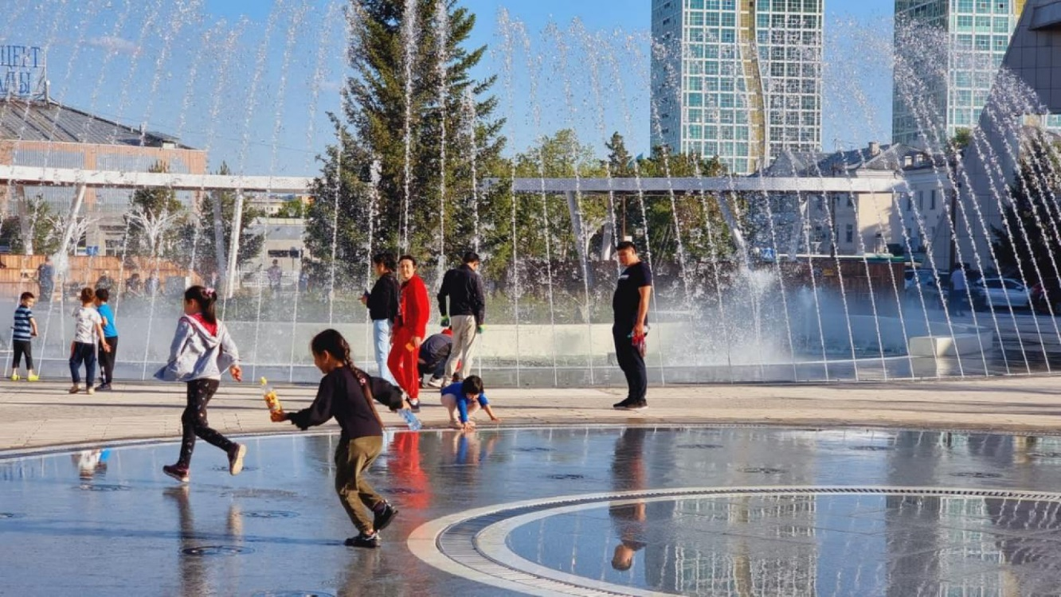Астаны. В первую очередь, были разработаны дизайн-проекты улиц и дворовых пространств старой части города. Во многих дворах появились оригинального дизайна детские и спортивные площадки, уличные тренажеры, огороженные декоративной сеткой и устланные цветными тартановыми покрытиями мини футбольные, 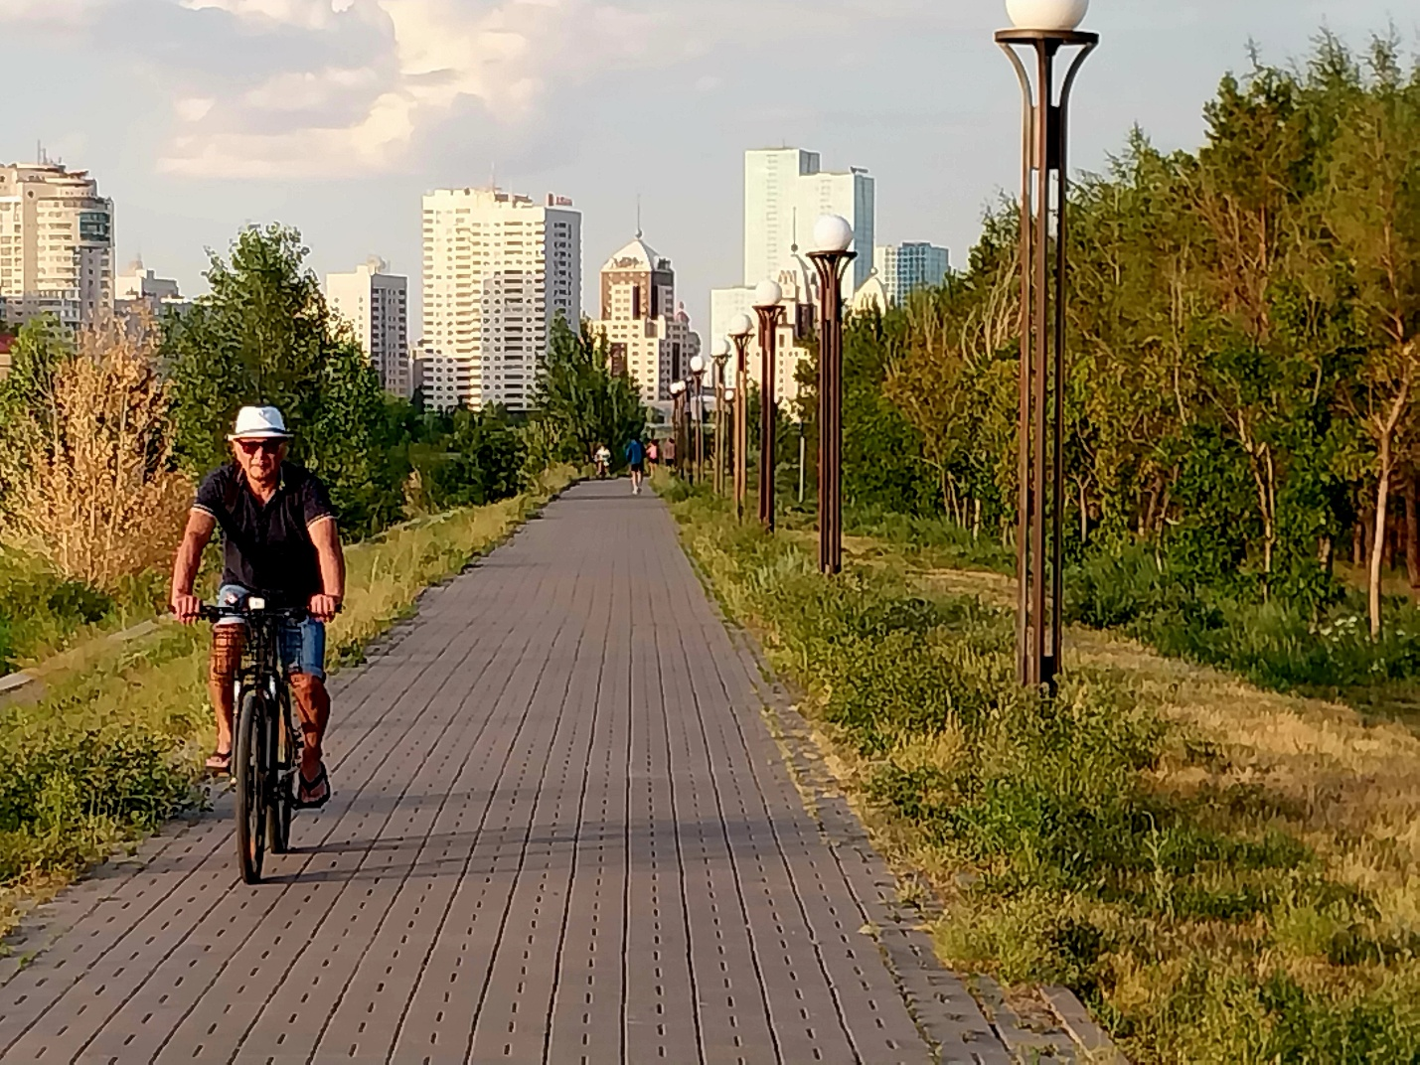 волейбольные и баскетбольные площадки. Из пыльных, неухоженных пустырей, дворовые пространства превратились в уютные и комфортные места отдыха и проведения досуга жителей домов. Творческой группой «Центр урбанистики» НИПИ Астанагенплана также были разработаны дизайн-проекты реновации крупных общественных пространств. В частности, по разработанному творческой группой дизайн -проекту была преобразована площадь перед акиматом города. Из продуваемого ветрами, покрытого серой бетонной брусчаткой огромное пустынное пространство площади из парковочной стоянки служебных автомашин, превратилось в прекрасный ландшафтный сквер, в любимое место отдыха горожан и проведения общественных и культурных мероприятий. Подводя итоги анализа новаторской сущности принципов Нового урбанизма, можно сделать следующие выводы: А) Большинство постулатов и принципов Нового урбанизма носят декларативный характер и провозглашают общеизвестные ценностные целевые установки и принципы, не вызывающие сомнения в их правильности. Однако, для реальной градостроительной практики важны не декларации и лозунги, провозглашающие хорошие намерения о том, что город должен быть комфортным для людей, экологичным, безопасным и красивым, а то, какими новыми, конкретными планировочными способами и средствами такие цели можно достичь.
Б) Концепция Нового урбанизма разрабатывалась для решения градостроительных проблем Европы и Америки. Мы не должны слепо копировать их опыт, необходимо перенимать только те принципы, способы и подходы, которые подходят для решения наших проблем. В частности, заслуживает внимания и изучения американский опыт преобразования пригородных поселений (субурбии). Вокруг Астаны и других крупных городов Казахстана, также как в Америке, стихийно разрастаются огромные массивы одноэтажной застройки, образующих сплошной пояс субурбии. Пригородные поселения, не обеспеченные местами трудовой занятости населения, учреждениями и объектами общественного назначения, фактически превращаются в огромные «спальные районы» города. Отсутствие мест трудовой занятости, развитой сети социальных и культурно-бытовых объектов, в условиях массовой автомобилизацией населения, приводят к возникновению масштабных процессов маятниковой миграции, к стремительному росту дополнительной нагрузки на транспортную и социальную инфраструктуру города.
В) В Новом урбанизме есть, представляющие практическую ценность, подходы и способы формирования городской среды. Внедрение принципа «средового подхода» в градостроительную практику города Астаны позволило кардинально преобразовать облик ряда дворовых пространств, улиц и площадей старой части города, превратить их в комфортные, эстетически организованные, оборудованные эргономичной уличной мебелью общественные пространства, привлекательные для отдыха, проведения досуга и общения горожан. Архитекторы и дизайнеры НИПИ Астанагенплана, изменив облик и функции общественных пространств, по существу, провели масштабную реновацию городской среды, повысив ее (среды) общественную ценность и градостроительные качества.
Автор: Чиканаев Аманжол Шаймерденович, кандидат архитектуры, профессор международной Академии Архитектуры, член Архитектурного совета при Президенте РК (2007-2017гг), автор 4 монографий, более ста публикаций в СМИ, посвященных проблемам развития архитектуры и градостроительства г.Астаны.

